**Алгебра 7 класс**

**Тема урока: Куб суммы и разности двух выражений**

**Цель урока:**

Организация деятельности учащихся по усвоению:

* ***знаний****понятий:*формул сокращённого умножения ;
* ***умений***применять их при возведении в квадрат и куб суммы или разности двух выражений;
* ***навыков*** работы с выражениями.

Ознакомление учащихся с формулами куба суммы и разности двух выражений.

**Задачи урока:**

Образовательная: формировать знания учащихся о формулах сокращенного умножения: куб суммы и разности двух выражений, повторить ранее изученные формулы сокращенного умножения, применение их при раскрытии скобок;

**Развивающая:** развивать математическую речь при чтении формул, мышление при анализе нового материала;

**Воспитательная:** воспитание дисциплинированности, умение оценивать свою работу.

**Ход урока:**

**I Организационный момент**

Чтобы спорилось нужное дело,

Чтобы в жизни не знать неудач,

В путешествие отправимся смело,

В мир примеров и разных задач

**II Мотивация урока***Притча*

Эта история произошла давным – давно. В древнем городе жил добрый мудрец и злой человек, который завидовал славе мудреца. И решил он придумать такой вопрос, чтобы мудрец не смог на него ответить. Пошёл он на луг, поймал бабочку, сжал между сомкнутыми ладонями и подумал: « Спрошу – ка я: о, мудрейший, какая у меня бабочка – живая или мертвая? Если он скажет, что мертвая, я раскрою ладони – бабочка улетит, а если скажет, что живая, я сомкну ладони, и бабочка умрёт». Так завистник и сделал. Поймал бабочку, посадил между ладоней, отправился к мудрецу и спросил его: «Какая у меня бабочка живая или мертвая»? Мудрец ответил: **«Всё в твоих руках!»**

Как часто, ребята, нам кажется, что ничего не понимаю, ничего не знаю, ничего не решу! Но я хочу повторить слова мудреца «все в твоих руках». Пусть эти слова будут девизом нашего урока.

**III Актуализация знаний**

1. Фронтальная работа с классом
2. Найдите квадраты выражений с; -8; 5а; 6х2; у3; ху
3. Найдите произведение: 2х и 6с; 5у и 2х; 4а и 3у; 2х2 и 3х
4. 5у+2х - возведите в куб второе выражение

- возведите в квадрат первое выражение

-найдите удвоенное(утроенное) произведение первого и второго

1. Используя термины «разность», «сумма», «квадрат», «куб» прочитать выражения: с+у; (х+а)2, х-у, (с-а)3, с2+х2, у2-х2

- к каким выражениям можем применить формулы сокращенного умножения

1. Работа в парах: Восстановить формулы сокращенного умножения

Формулы сокращенного умножения

**1. a2 – b2 =(a - b)(a + b)**

**2. (a + b)2 =a2 + 2ab + b2**

**3. 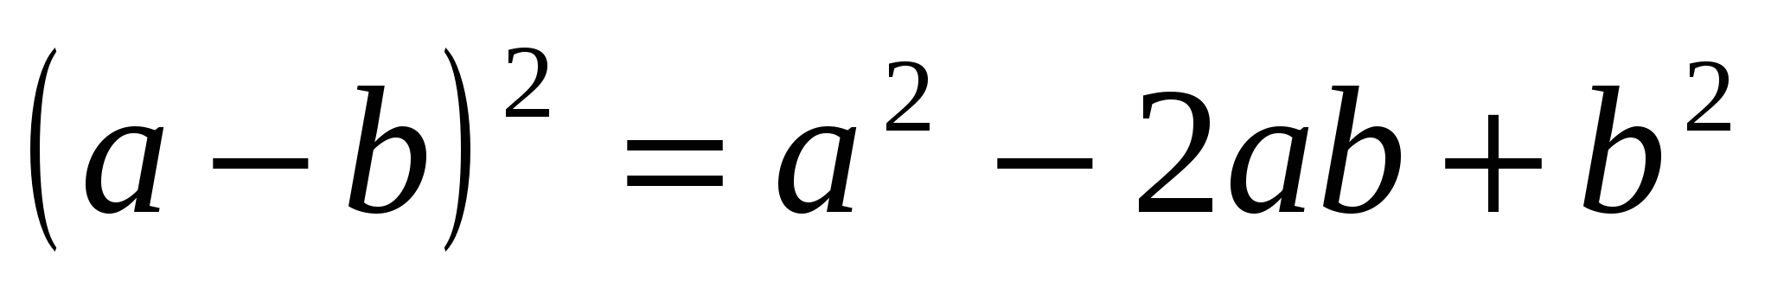**

**4. 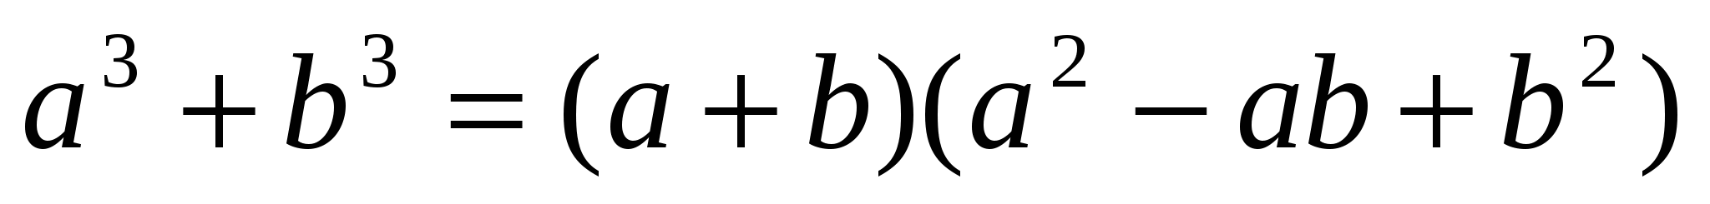**

**5. 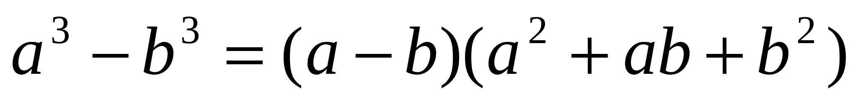**

Неправильные части:

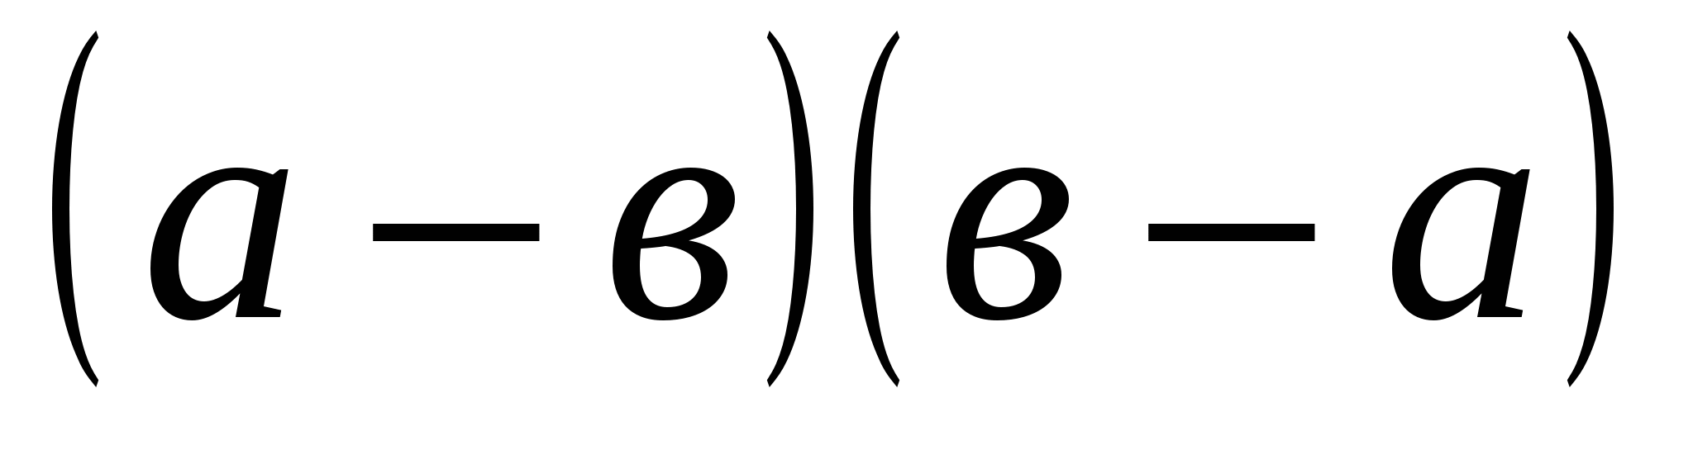

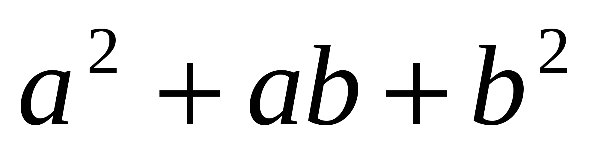

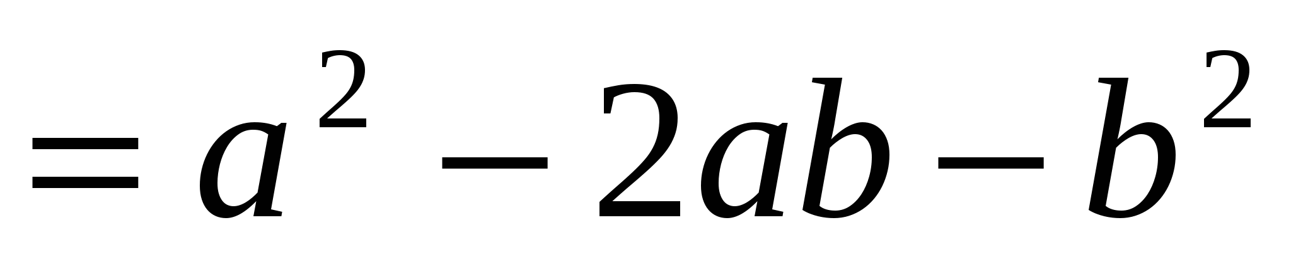

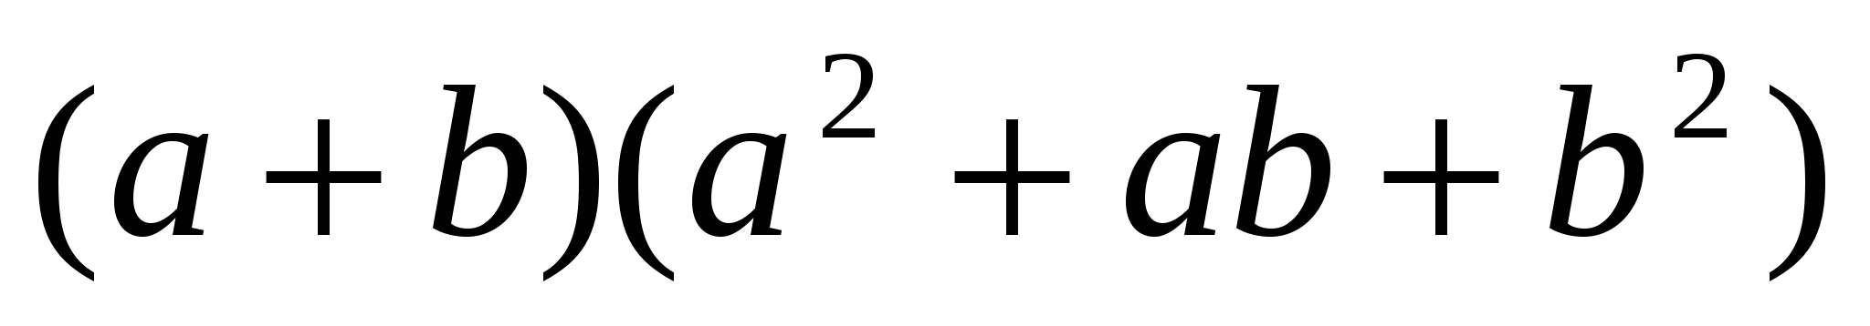

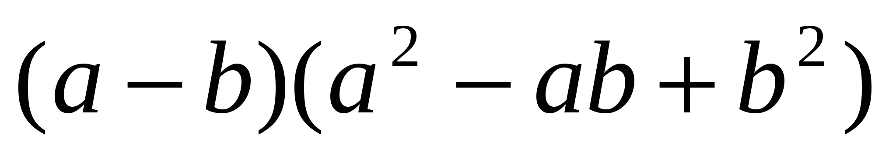

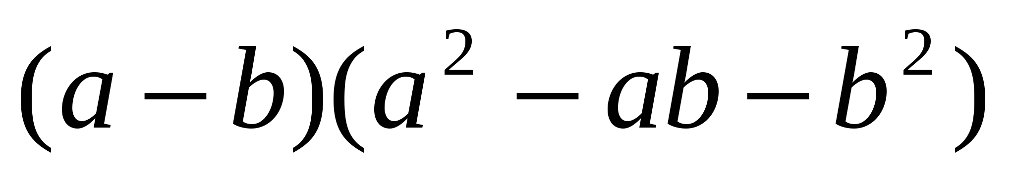

**IV Изучение нового материала**

- Приступаем к изучению новых формул

- Зная формулы квадрата суммы и квадрата разности, нетрудно вывести формулы куба суммы и куба разности.

hello_html_m5f25bd67.gif

hello_html_m7895ec6.gif

-Что означает третья степень

hello_html_m5f25bd67.gif

Ученик должен дописать её до конца, т.е.  
hello_html_1591a638.gif

Следовательно,hello_html_7ad6cd9.gif.

Данное тождество называют *формулой куба суммы*.

Чтение формулы:

*Куб суммы двух выражений равен кубу первого выражения плюс утроенное произведение квадрата первого выражения на второе плюс утроенное произведение первого выражения на квадрат второго плюс куб второго выражения.*

**Учитель:** аналогично можно получить, что hello_html_m5130c3e8.gif (выводят самостоятельно)

Данное тождество называют *формулой куба разности*.

Чтение формулы:

*Куб разности двух выражений равен кубу первого выражения минус утроенное произведение квадрата первого выражения на второе плюс утроенное произведение первого выражения на квадрат второго минус куб второго выражения.*

**Пример:**(2х+3у)3=(2х)3+3∙(2х)2∙3у+3∙2х∙(3у)2+(3у)3=8х3+36х2у+54ху2+27у3

**V Закрепление**

**Задание 1.**Выполните возведение в куб

1. (х+1)3
2. (а-1)3
3. (х+3)3
4. (в-2)3
5. (2х-1)3
6. (3а+2)3
7. (2а+3в)3

**Задание 2.**Решите уравнение

1. (х+1)3-х2(х+3)+2=0 б) (2х+1)3-4х2(2х+3)-7=0

х3+3х2+3х+1-х3-3х2+2=0 8х3+12х2+6х+1-8х3-12х2-7=0

3х+3=0 6х-6=0

3х=-3 6х=6

х=-1 х=1

**VI Д/з c.98-100 учить №32 чет.**

**VII Подведение итогов**

Сформулируйте правило нахождения куба

* суммы,
* Разности

двух выражений

**VIII Рефлексия**

Что нового вы узнали на уроке? На каком этапе урока возникли вопросы по тему?